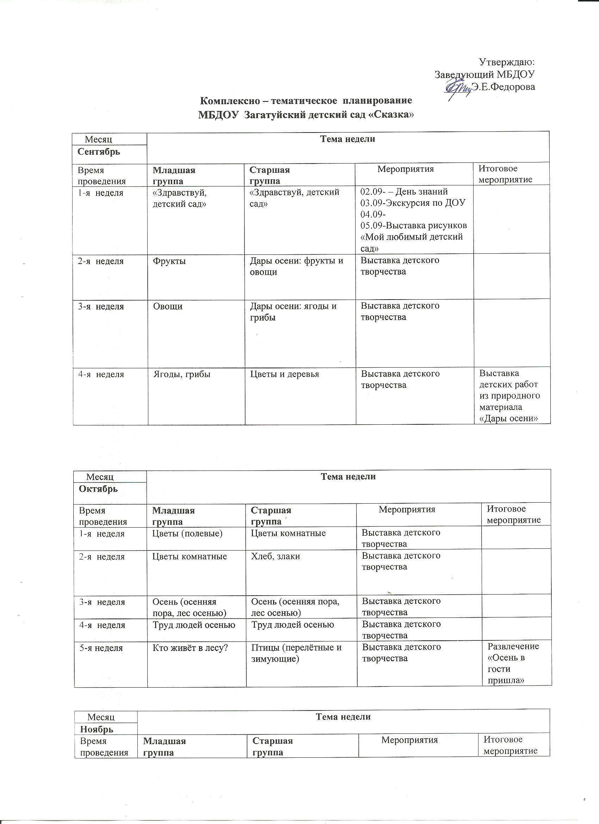

Утверждаю:

Заведующий МБДОУ

_____Э.Е.Федорова

**Комплексно – тематическое планирование**  **МБДОУ Загатуйский детский сад «Сказка**»

|  |  |  |  |  |
| --- | --- | --- | --- | --- |
| Месяц | **Тема недели** | | | |
| **Сентябрь** |
| Время  проведения | **Младшая**  **группа** | **Старшая**  **группа** | Мероприятия | Итоговое  мероприятие |
| 1-я неделя | «Здравствуй, детский сад» | «Здравствуй, детский сад» | 02.09- – День знаний 03.09-Экскурсия по ДОУ  04.09-  05.09-Выставка рисунков «Мой любимый детский сад» |  |
| 2-я неделя | Фрукты | Дары осени: фрукты и овощи | Выставка детского творчества |  |
| 3-я неделя | Овощи | Дары осени: ягоды и грибы | Выставка детского творчества |  |
| 4-я неделя | Ягоды, грибы | Цветы и деревья | Выставка детского творчества | Выставка детских работ из природного материала «Дары осени» |

|  |  |  |  |  |
| --- | --- | --- | --- | --- |
| Месяц | **Тема недели** | | | |
| **Октябрь** |
| Время  проведения | **Младшая**  **группа** | **Старшая**  **группа** | Мероприятия | Итоговое  мероприятие |
| 1-я неделя | Цветы (полевые) | Цветы комнатные | Выставка детского творчества |  |
| 2-я неделя | Цветы комнатные | Хлеб, злаки | Выставка детского творчества |  |
| 3-я неделя | Осень (осенняя пора, лес осенью) | Осень (осенняя пора, лес осенью) | Выставка детского творчества |  |
| 4-я неделя | Труд людей осенью | Труд людей осенью | Выставка детского творчества |  |
| 5-я неделя | Кто живёт в лесу? | Птицы (перелётные и зимующие) | Выставка детского творчества | Развлечение  «Осень в гости  пришла» |

|  |  |  |  |  |  |
| --- | --- | --- | --- | --- | --- |
| Месяц | **Тема недели** | | | | |
| **Ноябрь** |
| Время  проведения | **Младшая**  **группа** | | **Старшая**  **группа** | Мероприятия | Итоговое  мероприятие |
| 1-я неделя | Птицы | | Родная страна | Выставка детского творчества |  |
| 2-я неделя | Домашние животные и их детёныши | | Моё Родина, моё село, мой дом | Выставка детского творчества «Моя Родина» |  |
| 3-я неделя | Одежда | | Одежда | Выставка детского творчества |  |
| 4-я неделя | Моя мама | | Моя мама и семья | Фотовыставка «Моя мама»  и «Моя семья» | Праздник «День матери |
| Месяц | | **Тема недели** | | | |
| **Декабрь** | |
| Время  проведения | | **Младшая**  **группа** | **Старшая**  **группа** | Мероприятия | Итоговое  мероприятие |
| 1-я неделя | | Зимушка - зима | Зимушка - зима | Выставка детского творчества на тему «Зима» |  |
| 2-я неделя | | Природа | Живая природа | Выставка детского творчества «Природа» |  |
| 3-я неделя | | Зимующие птицы | Зимующие птицы | Выставка детского творчества |  |
| 4-я неделя | | Новогодний праздник | Новогодний праздник | Выставка детского творчества | Праздник «Новогодний» |

|  |  |  |  |  |
| --- | --- | --- | --- | --- |
| Месяц | **Тема недели** | | | |
| **Январь** |
| Время  проведения | **Младшая**  **группа** | **Старшая**  **группа** | Мероприятия | Итоговое  мероприятие |
| 1-я неделя | Зимние забавы | Зимние забавы | -детское творчество |  |
| 2-я неделя | В гостях у сказки | В гостях у сказки | -кукольный театр |  |
| 3-я неделя | Неделя здоровья | Неделя здоровья | -оздоровительные мероприятия | Спортивный праздник |

|  |  |  |  |  |
| --- | --- | --- | --- | --- |
| Месяц | **Тема недели** | | | |
| **Февраль** |
| Время  проведения | **Младшая**  **группа** | **Старшая**  **группа** | Мероприятия | Итоговое  мероприятие |
| 1-я неделя | Профессии | Профессии | Выставка детского творчества |  |
| 2-я неделя | озеро Байкал | озеро Байкал | -Выставка детского творчества на тему «Байкал»  -Презентация «Байкал |  |
| 3-я неделя | Наши папы | Наши папы | - детское творчество «Подарок для папы»  -фотовыставка «Наши папы» | Тематический спортивный праздник «День защитника Отечества» |
| 4-я неделя | Сагаалган | Сагаалган | --Выставка детского творчества | Праздник Белого месяца |
| 5-я неделя |  |  |  |  |

|  |  |  |  |  |
| --- | --- | --- | --- | --- |
| Месяц | **Тема недели** | | | |
| **Март** |
| Время  проведения | **Младшая**  **группа** | **Старшая**  **группа** | Мероприятия | Итоговое  мероприятие |
| 1-я неделя | Наши мамы | Наши мамы | -фотовыставка «Моя Мама»  -ручной труд «Цветы для любимой мамочки» | Праздник «Женский день 8 марта» |
| 2-я неделя | Весна пришла | Весна пришла | -детское творчество  -Наблюдения на прогулке |  |
| 3-я неделя | Живая природа весной | Живая природа весной | -Экскурсия в рощу  -Детское творчество |  |
| 4-я неделя | Перелётные птицы | Перелётные птицы | -Наблюдения за птицами  -ручной труд «Кормушка для птиц» |  |
| 5-я неделя |  |  |  |  |

|  |  |  |  |  |  |  |
| --- | --- | --- | --- | --- | --- | --- |
| Месяц | **Тема недели** | | | | | |
| **Апрель** |
| Время  проведения | **Младшая**  **группа** | **Старшая**  **группа** | Мероприятия | | | Итоговое  мероприятие |
| 1-я неделя | Профессии | Профессии | -Выставка детского творчества | | |  |
| 2-я неделя | День космонавтики | День космонавтики | -Выставка детского творчества  -Презентация «В космос» | | | Развлечение «В небо к звёздам» |
| 3-я неделя | Вербное воскресенье Пасха | Вербное воскресенье Пасха | -Выставка детского творчества | | | Презентация «Православный праздник Пасха» |
| 4-я неделя | Пожарная безопасность | Пожарная безопасность | Выставка детского творчества  -Экскурсия в ПЧ | | |  |
| Месяц | **Тема недели** | | | | | |
| **Май** |
| Время  проведения | **Младшая**  **группа** | **Старшая**  **группа** | | **Мероприятия** | **Итоговое**  **мероприятие** | |
| 1-я неделя | Этот День Победы | Этот День Победы | | - Выставка детского творчества | Тематическое занятие с использованием ИКТ «Великий день Победы» | |
| 2-я неделя | Насекомые | Насекомые | | - Выставка детского творчества |  | |
| 3-я неделя | Растительный мир | Растительный мир | | - Выставка детского творчества |  | |
| 4-я неделя | Игры с водой и песком | До свиданья, детский сад! | | -Опыты с водой и песком | Выпускной вечер «До свиданья детский сад, здравствуй школа!» | |